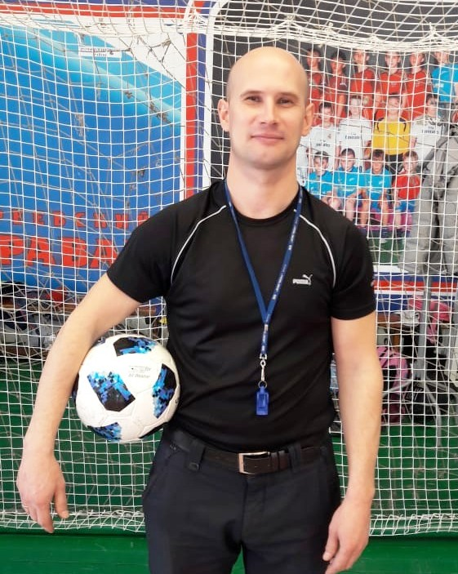
Лазарев Сергей Георгиевич
Тренер –преподаватель МБОУ ДО «Детско - юношеская спортивная школа п. Плотниково»
Образование: высшее, Сибирский Государственный Университет Физической Культуры и Спорта. г.Омск.
Квалификационная категория: первая.
Стаж работы на 01.09.2020 г.: 17 лет
Вид спорта: футбол, легкая атлетика.

Проведенные в 2018-2019 учебном году мероприятия и соревнования:
- Товарищеские встречи по футболу между командами спортивной школы и Заринской СОШ, командами обучающихся СШ;
- Открытые турниры по футболу в Плотниковской спортивной школе «Кубок трех районов»;
- Спартакиада школьников по мини – футболу 2018-2019г.

